

**GUIA DE CONFIGURACION DE WINDOWS LIVE MAIL**

1:El primer paso para realizar la configuración es la siguiente: Damos click en:

1. **Cuentas**

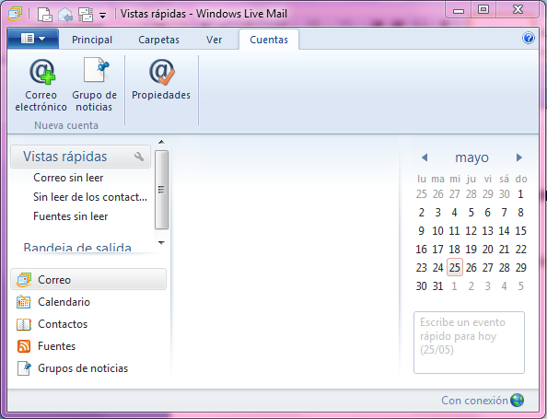

1. **Correo electrónico**

**1**

**2**

**PANTALLA 1.0**

2:Después nos aparecerá la siguiente pantalla 1.1 como se muestra a continuación:



Se tienen que llenar los campos siguientes:

Dirección de correo electrónico:

Contraseña:

Nombre para mostrar en mensajes enviados:



Y damos click en

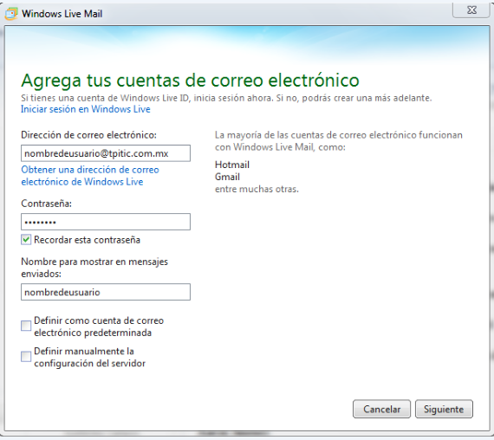

**PANTALLA 1.1**

**NOTA: Es muy importante llenar los campos como se muestra para que no aparezcan errores, al momento de querer enviar un correo.**



3: Nos aparecerá la pantalla 1.2:

Llenaremos lo campos siguientes:

**-INFORMACION DEL SERVIDOR DE BANDEJA**

**DE ENTRADA**

Tipo de servidor: POP

Dirección del servidor: [pop.tpitic.com.mx](mailto:pop@tpitic.com.mx)

Puerto: 110

**-INFORMACION DEL SERVIDOR DE BANDEJA**

**DE SALIDA**

Dirección del servidor: [smtp@tpitic.com.mx](mailto:smtp@tpitic.com.mx)

Puerto: 25

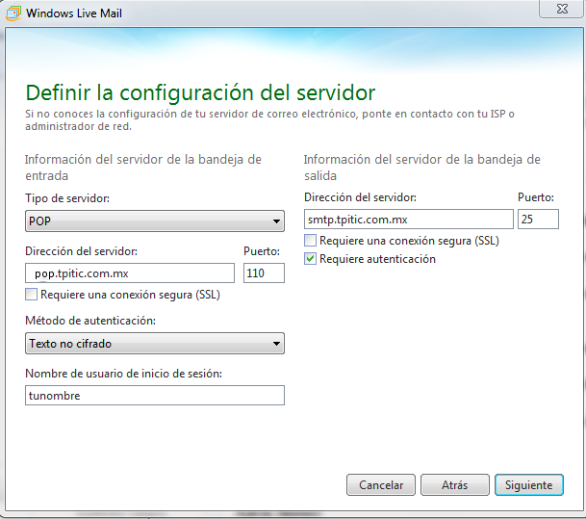

**PANTALLA 1.2**

Es muy importante seleccionar la opción ***“Requiere autenticación”.***



Damos click en el botón

4: Se nos mostrara la pantalla 1.3:

Mostrándonos que la cuenta ha sido agregada exitosamente y damos click en



El botón

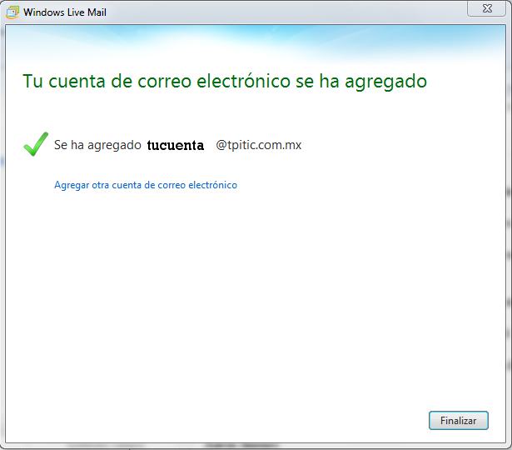

**PANTALLA 1.3**